校园网修改密码操作指南
第一步：打开登录界面http://10.0.1.1:8080/z-os/self/，输入本人账号及原密码。如忘记原密码请联系学院现代教育中心，可重置。

第二步：点击“个人设置”，打开个人设置界面，并选择“修改密码”选项卡。
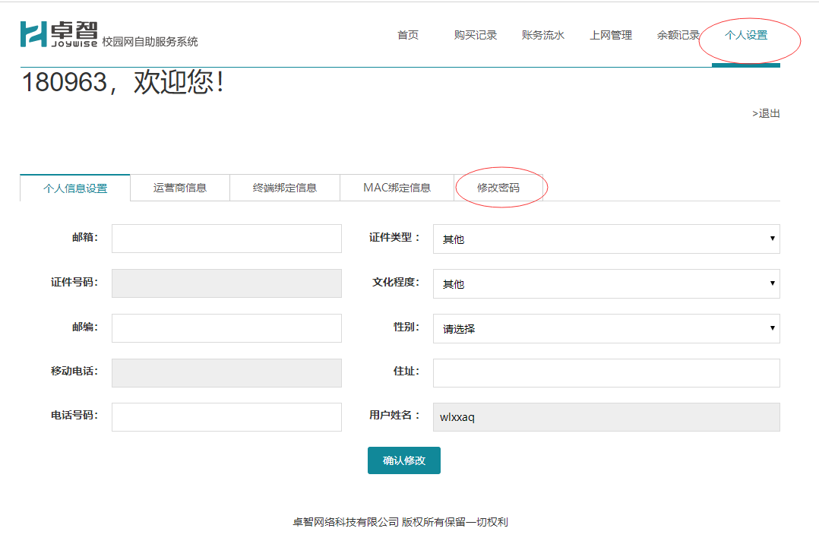
第三步：根据提示修改密码，并点击“确认修改”按钮。
